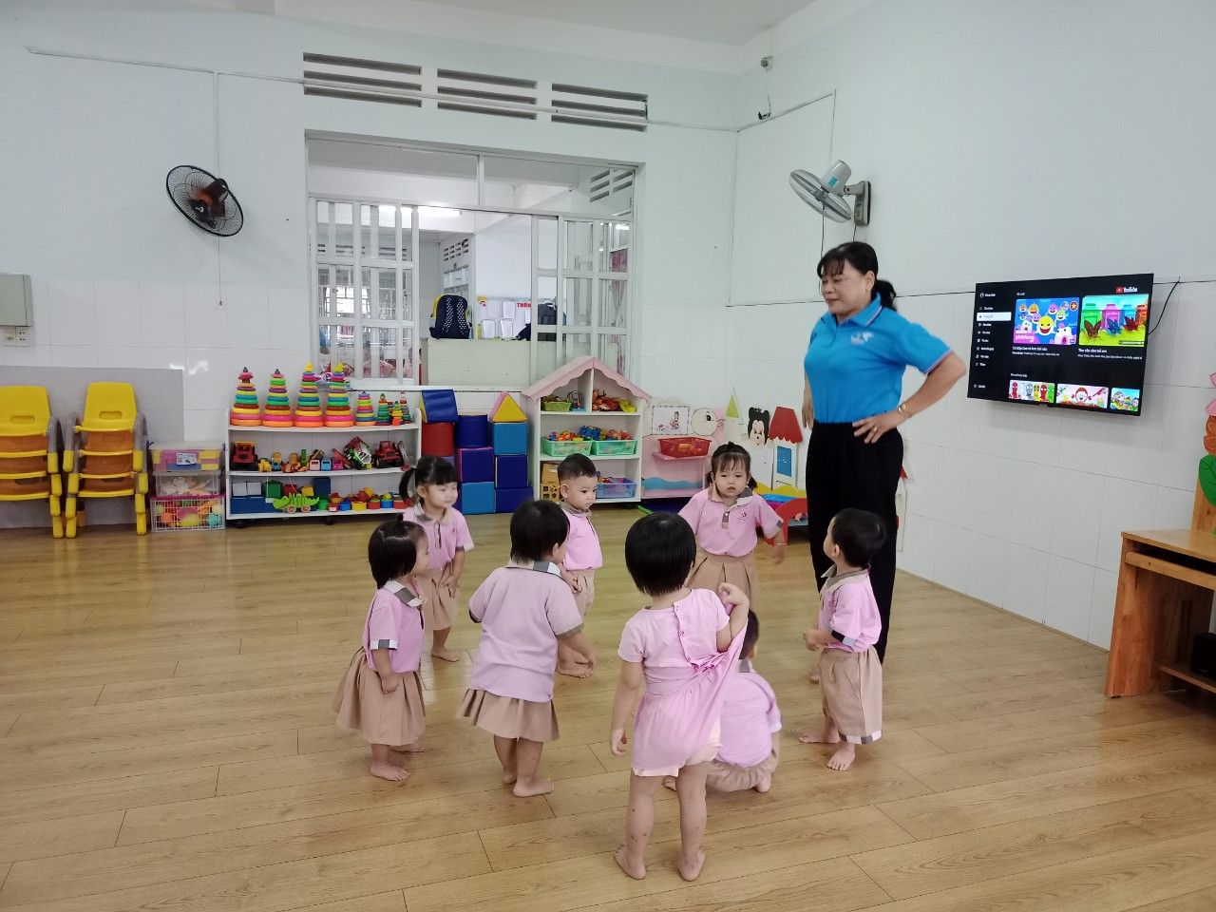

Lớp nhà trẻ tập thể dục sáng

Hàng ngày vào lúc 7h sáng cô và bé tập thể dục sáng để khởi động cho 1 ngày mới tràn đầy năng lượng.

